Midterm
Model Architecture and Training
- Architecture
- Model Architecture
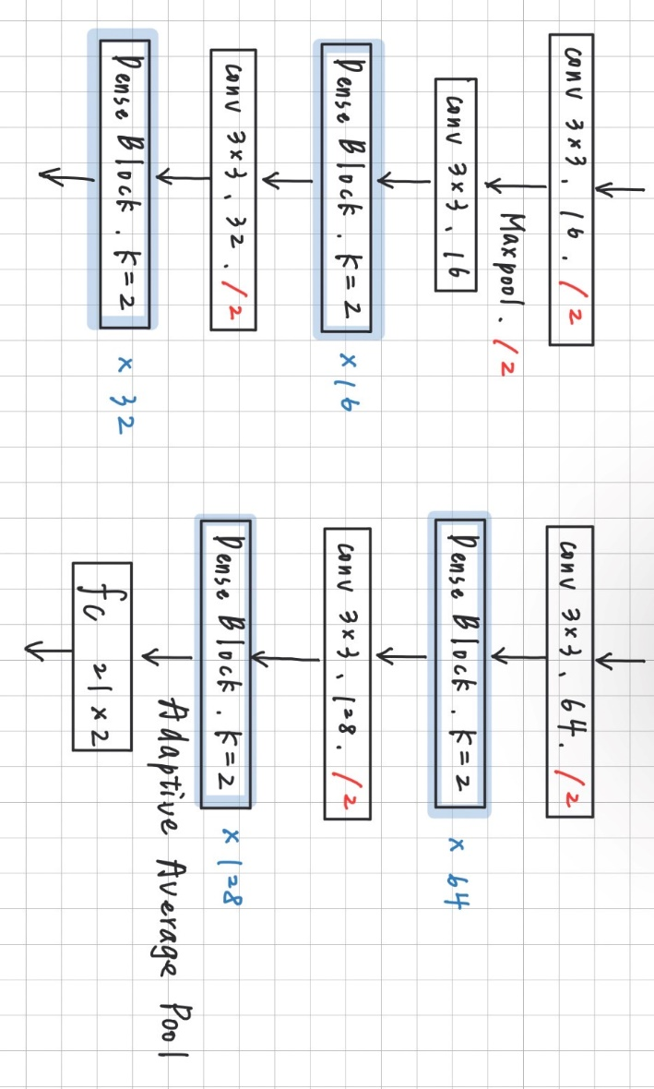

- Training Techniques
- learning rate scheduler: ExponentialLR( lr=0.001, gamma=0.7)
- Optimizer: Adam
- Activation Function: GELU
- Loss Function: MSE loss

- Results
- Average Pixel Differentiation: 9.46499
- Flops: 0.19659G
- Parameter: 0.51579M

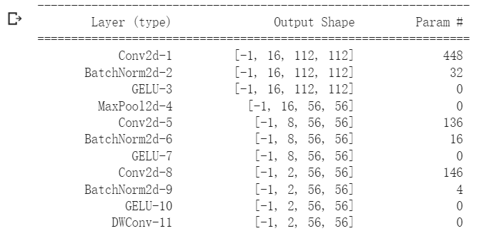
*16
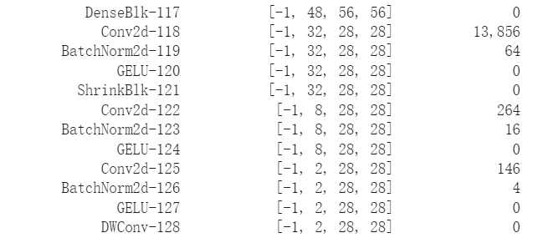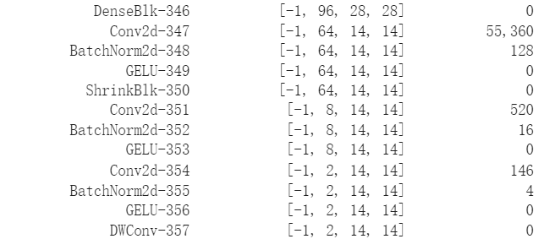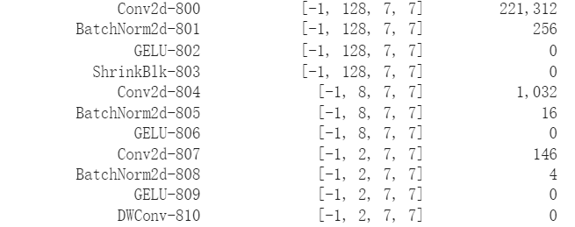
*32

*64

*128

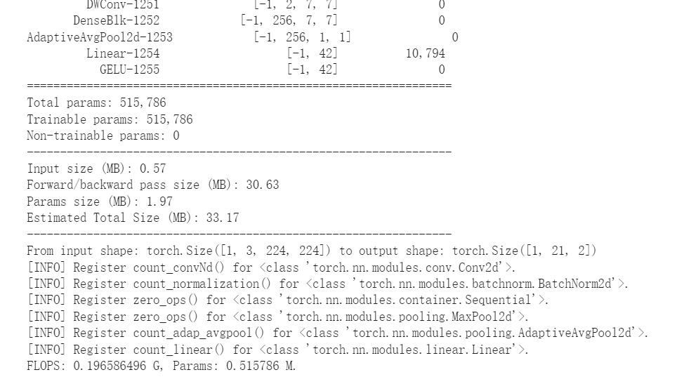

- Learning Curve
- 最終learning rate
validation loss在第3個epoch之後逐漸平緩，到第12個epoch之後就幾乎停止下降。
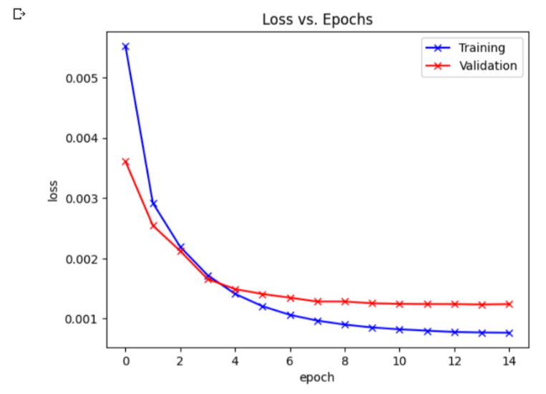

- 調整learning rate
在exponential learning, gamma=0.7的情況下，一開始的loss是b圖比較小，但後來可以注意到b圖的validation loss在第6個epoch時回升，因此最終跑完10個epoch時a圖，也就是learning rate為0.001時的validation loss比較小。training loss則是除了一開始是b圖較低外，第2個epoch後的training loss圖形都非常相近。
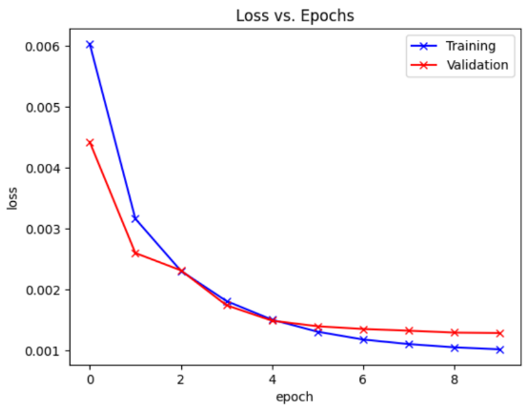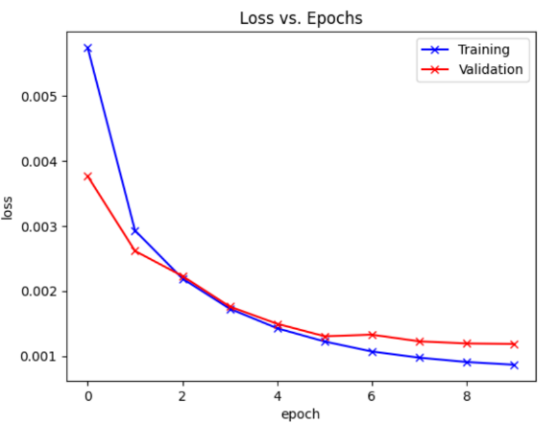
- lr=0.001 b. lr=0.0008

- 調整optimizer
即便改變optimizer，loss停頓的點和開始趨緩的epoch數皆非常相近。差異較大的為起始值。RMSprop在epoch1的training loss最大，AdamW在epoch1的validation loss最大。總體上Adam在epoch1時的loss最小，最終在第10個epoch時的loss也最小。
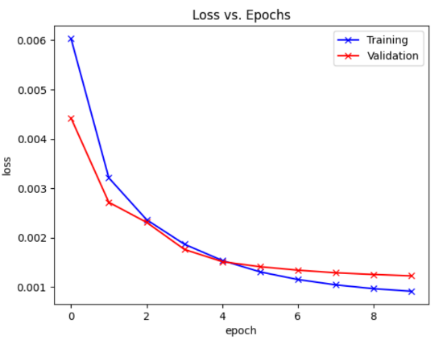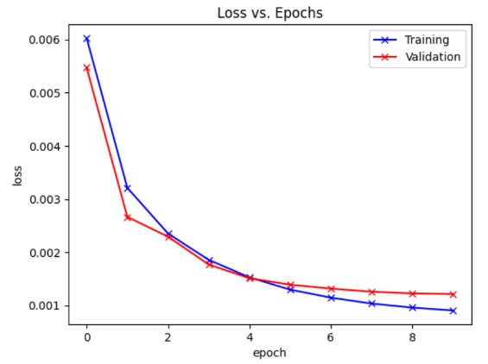
- Adam b. AdamW
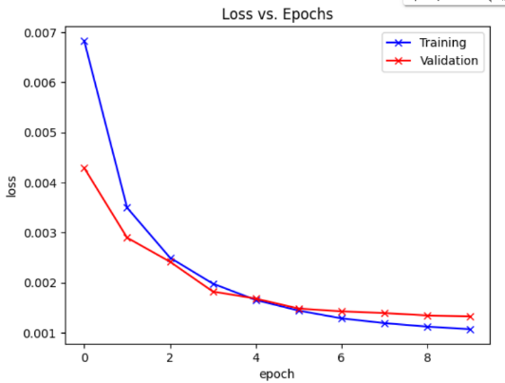
c. RMSprop

- Differences between Training Loss and Validation Loss
- training loss是model對訓練數據進行預測，計算出和預測值之間的誤差；validation loss是model在沒見過的數據上的預測誤差。
- validation loss的下降幅度會比training loss小
- validation loss較快開始停止下降，最終validation loss通常比training loss高，因為validation loss到後來會overfitting
- training loss在一開始會比validation loss大，因為train在第一個epoch還沒有看過任何epoch，但是開始test的時候，即便是第一個epoch，model也已經看過一輪training data了，因此會表現較好。
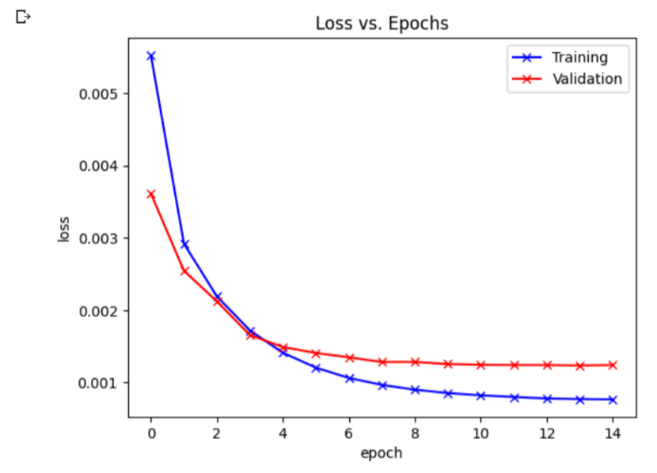
Accuracy Improvement
- Model
一開始用的Model
- Architecture
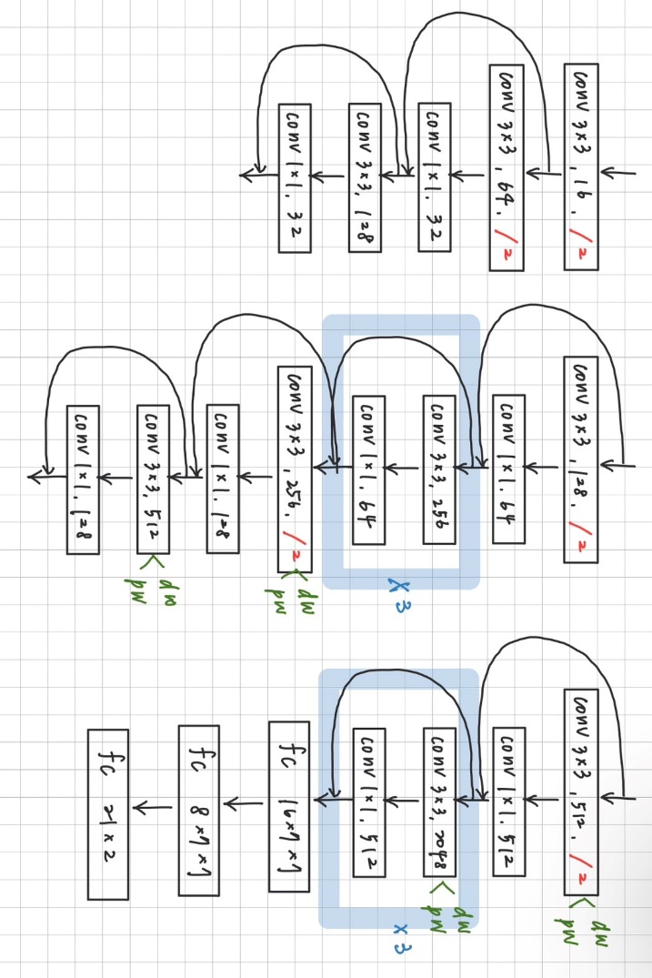

- Results
- Pixel Difference: 9.304167
- Flops: 3.26043 G
- Params: 50.0395 M

- Problems
- 若pixel difference要在10以內，channel數中途至少要設到1024，但如此flops和parameter數會非常大。
- 若使用bottleneck architecture和depthwise separable convolution，flops和parameter數會縮小許多，但是loss也會變大。
- 雖然有使用skip connection，但是這個network再加深，loss會開始變大。

最終使用的Model
- Feature
從單純使用Residual connection改為使用Dense block，Dense block有助
於減少flop和parameter數，loss 也減小。下表為同樣在最後一個
convolution中將channel數由128增加到256，並以256的channel數
進入fc時的結果。

- Network
- 增加channel數
增加channel數可以使loss變小，但與此同時Flops和parameter數也會變大。

- 調整layer比例、數目
適當調整layer的比例、數目也可以使loss變小。下表model的最後還有再加上一層3x3 convolution，而最終提交的model的layer比例為下表中loss最小的4, 8, 16, 8的比例再將最後convolution改為併入最後一層dense block中的版本。

- Depthwise convolution
使用depthwise convolution可以減少parameter數，但同時loss也會變大。因此在這個model中在dense block並沒有使用depthwise convolution，但因dense block做convolution的次數非常多，影響較大，因此仍然選擇使用depthwise convolution。
- Loss Function
這一個dataset和model史和使用MSE loss function

- Activation Function
GELU, ELU, Tanh都還在可接受範圍內，但ReLU並不適合這次的model和dataseet。

- Learning Rate
a表為用較小model測試的結果，可以發現loss在初始learning rate在0.001以下時validation loss較低。其中，learning rate在0.0006時 雖然初始loss最小，但因下項速度緩慢，到第5個epoch之後就開始趨於停擺，因此不使用。b表為用最終model測試的結果，可以發現設lr=0.0008，gamma=0.7時validation loss最小，但因validation loss並不完全代表pixel difference，若看的是pixel difference，表現最佳的為lr=0.001，gamma=0.7，因此最種採用此learning rate scheduler。

a.
b.
- Optimizer
使用Adam的loss會最小。

- Dataset Augmentation
加上data augmentation都沒有得到較小的loss。但其中值得注意的是當加上random crop時的loss明顯較加上其他augmentation時大。有可能是因為這次的mission是要預測手指關節的位置，若使用了random crop，可能就會有手指關節被切掉，就會無法預測位置，因此loss才會特別大。

- 增加epoch數
增加epoch數accuracy會增加，但到一定epoch後可能因overfitting，loss的下降會開始停擺，甚至可能會回升。

- 調整batch size
經嘗試發現batch size在16時model表現最佳。

Other Methods to improve accuracy
雖然可以提升accuracy，但flops和parameter數也跟著增加會影響最終score，因此最終選擇不使用的方法
- Maxpool
在convolution1後面若不加Maxpool，可以提升accuracy。但因此flops
和parameter數也會增加。

- Adaptive average pool
convolution結束後若不使用adaptive average pool，直接做進入linear function，accuracy會比較好，但相對flops和parameter數會非常大。

- 增加linear層數
經常識，三層linear的accuracy會最好。

- 調整dense layer的growth
適當調整growth，不要將步驟切太小，也可以提升accuracy。

- 最後加上一層convolution，而非全部用dense block
若最後channel數的增加使用basic convolution而非dense block，accuracy會提高。但是也因最後一層的channel數較多，使用dense block可以減少的parameter數較多，basic convolution和dense block之間parameter數的差距較大。
- 增加convolution層數
增加convolution層數可以提升accuracy，但是增加過多也會導致反效果。因此要多嘗試才會知道多少層數才是最適當的。且Flops和parameter數也會增加非常多，因此這次提交的model只有使用四層。

- 增加layer數目
通常適當地將layer數目調大，accuracy也會變高。但是因為在相同的growth下，這也意味著中途的channel數會增加，因此Flops和parameter數也會跟著變大。且藉由比較a表及b表可以發現growth和layer數目越大，Flops和parameter數增加的幅度越明顯。

備註: 有些表格為調整一些training skills前，channel數設成比較小，或growth設比較大時的數值，但是皆為同一個model

心得
我覺得這一次的project最困難的部份是要同時顧及Flops, parameter數和accuracy。但許多時候我的模型都是將model大小調大，accuracy才會比較高。但這應該是因為我見的模型還不夠好，所以才會只能將模型調非常大才能有比較好一些的accuracy，但和Kaggle上其他人相比還是算低。我認為無法將model建好有其中一個原因是因為我在調整模型時的順序不正確，加上花太多時間調整channel的數量和比例。我在一開始就會調整learning rate schedule和一兩個channel數，但這一些通常都只會讓loss減少一些，而非讓accuracy大幅提升最好的方法。且learning rate和channel數在每一個不同model下的最佳解都不同，因此即便一開始就調整了這一些參數，之後改model還是要再重新調整過。因此應該是要先嘗試過更多不同的model，最後再拿最好的model調整這些參數來最佳化。在這次project的過程中讓我有機會重新檢視自己train模型的方法，希望之後建出的model可以更好。

